Religia klasa 0

Witajcie Kochani !!!

Dzisiaj pracują tylko **chętni** bo wiem, że już jesteście zmęczeni dlatego kto ma ochotę może wykonać poniższe działania, ale nic nie musicie mi odsyłać



Przypomnimy sobie dziś kilka wiadomości.

Ostatnio burzowo i deszczowo, dlatego zapraszam Was do zaśpiewania piosenki „Gdy na morzu wielka Burza, Jezus ze mną w łodzi jest”. (dołączony plik mp3)

**UWAGA, UWAGA, dzisiaj mały teleturniej!**

**Poniżej są anielskie monety, za każdą dobrą**

**odpowiedź, dostajesz 1 monetę( na ostatniej**

**stronie do wycięcia).**

**Na odpowiedź masz 10 sekund.**

**Zaproś do zabawy rodzinę!**

**Gotowi?**

**No to zaczynamy!**

1. Posłuchaj: <https://www.youtube.com/watch?v=ydN3YdyZREc>

co to za instrument, gdzie go można usłyszeć?

2. KALAMBURY:

Dziecko Boże stara się być pomocne, pokaż, jak Ty chcesz pomagać w

domu( pokaż 1 rzecz).

3. Dokończ: BIM BAM, BIM BAM. CHODŹCIE DZIECI DO …., do.....

chodzić trzeba, żeby dostać się do nieba.



4. Pomoż Dawidowi:

Podsumowanie wiadomości

5. Pan Jezus chce nam pomagać, być z nami w każdej chwili. Wytnij,

pomieszaj, ułoż jak najszybciej puzzle, co widzisz? Czy chłopiec jest

miłosierny jak Jezus, dlaczego tak/nie?



6. Jest jeden szczegolny dzień tygodnia, w ktorym modlimy się i śpiewamy

Bogu w kościele – to...?

7. Pan Jezus uzdrawiał i uzdrawia chorych. Podziękuj Bogu za zdrowe ciało

w zabawie ;):

Głowa ramiona, kolana, pięty... <https://youtu.be/30BVfTvlsrE>

8. Talent Show: Pan Bog dał Tobie wiele talentow. Pamiętasz przypowieść o

talentach? Talenty trzeba rozwijać i nimi się dzielić. Pomyśl, co umiesz

robić najlepiej i pokaż.

9. Potrzebujesz do tego muzyki: zatańcz najradośniej jak umiesz (piosenka

do wyboru:

<https://youtu.be/4yCnWRY0zSQ> Maryja Jedya Krolowa

<https://youtu.be/9cO4efa1WV0> Będę wielbił Cię prawa ręką noga

<https://youtu.be/sUgY5Yp9o-Y> Imię Pana jest twierdzą.

<https://youtu.be/edP-anEkgpk> Bog kocha mnie

<https://youtu.be/Ha8f5amqPxA> taki duży taki mały).

**Koniec! Policz ile masz anielskich monet.**

**Brawo Ty, dobrze się spisałeś**

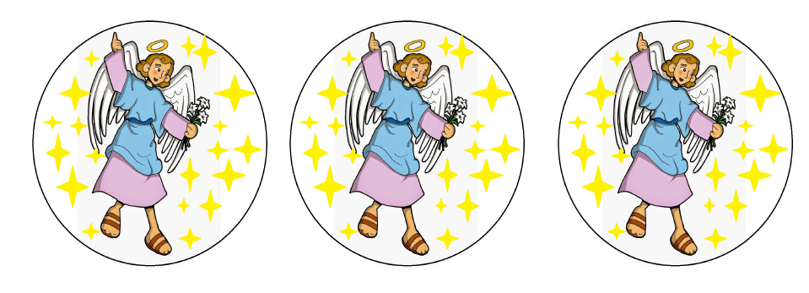



Chętne osoby mogą również zrobić zadania w książce na stronach 124 i 125.

Kochani życzę Wam cudownych wakacji pełnych wrażeń i radości. Pamiętajcie jednak, że to czas wolny od szkoły, a nie od Boga i modlitwy.

Pozdrawiam - A. Ciapcińska